高三数学复习系列之数学规范答题训练（20151225）
函数与导数
1. (2012年高考湖南卷理科20)（本小题满分13分）
某企业接到生产3000台某产品的A，B，Ｃ三种部件的订单，每台产品需要这三种部件的数量分别为２,２,１（单位：件）.已知每个工人每天可生产Ａ部件６件，或Ｂ部件３件，或Ｃ部件２件.该企业计划安排２００名工人分成三组分别生产这三种部件，生产Ｂ部件的人数与生产Ａ部件的人数成正比，比例系数为k（k为正整数）.
（1）设生产Ａ部件的人数为ｘ，分别写出完成Ａ，Ｂ，Ｃ三种部件生产需要的时间；
（2）假设这三种部件的生产同时开工，试确定正整数k的值，使完成订单任务的时间最短，并给出时间最短时具体的人数分组方案.

2.(2012年高考湖南卷理科22)（本小题满分13分）
已知函数=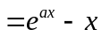，其中a≠0.
（1）若对一切x∈R，≥1恒成立，求a的取值集合.
（2）在函数的图像上取定两点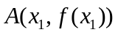，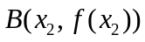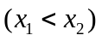，记直线AB的斜率为K，问：是否存在x₀∈（x₁，x₂），使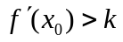成立？若存在，求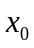的取值范围；若不存在，请说明理由.
3.(2012年高考陕西卷理科21)（本小题满分14分）
设函数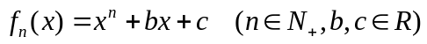.
（Ⅰ）设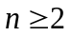，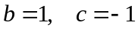，证明：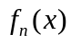在区间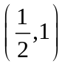内存在唯一的零点；
（Ⅱ）设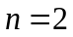，若对任意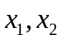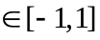，有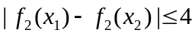，求的取值范围；
（Ⅲ）在（Ⅰ）的条件下，设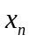是在内的零点，判断数列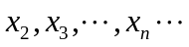的增减性.

4.(2012年高考山东卷理科22) (本小题满分13分)
已知函数f(x) = 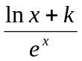（k为常数，e=2.71828……是自然对数的底数），曲线y= f(x)在点（1，f(1)）处的切线与x轴平行。
（Ⅰ）求k的值；
（Ⅱ）求f(x)的单调区间；
（Ⅲ）设g(x)=(x²+x) 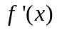,其中为f(x)的导函数，证明：对任意x＞0，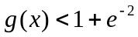。
5.(2012年高考重庆卷理科16)（本小题满分13分，（Ⅰ）小问6分，（Ⅱ）小问7分.）
设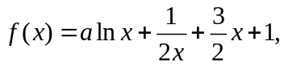其中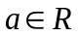，曲线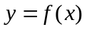在点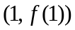处的切线垂直于轴.
（Ⅰ） 求的值；
（Ⅱ） 求函数的极值.
6.(2012年高考全国卷理科20)（本小题满分12分）（注意：在试题卷上作答无效）
设函数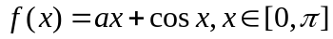。
（1）讨论的单调性；
（2）设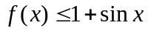，求的取值范围.

函数与导数参考答案
(2012年高考湖南卷理科20)（本小题满分13分）
某企业接到生产3000台某产品的A，B，Ｃ三种部件的订单，每台产品需要这三种部件的数量分别为２,２,１（单位：件）.已知每个工人每天可生产Ａ部件６件，或Ｂ部件３件，或Ｃ部件２件.该企业计划安排２００名工人分成三组分别生产这三种部件，生产Ｂ部件的人数与生产Ａ部件的人数成正比，比例系数为k（k为正整数）.
（１）设生产Ａ部件的人数为ｘ，分别写出完成Ａ，Ｂ，Ｃ三种部件生产需要的时间；
（２）假设这三种部件的生产同时开工，试确定正整数k的值，使完成订单任务的时间最短，并给出时间最短时具体的人数分组方案.
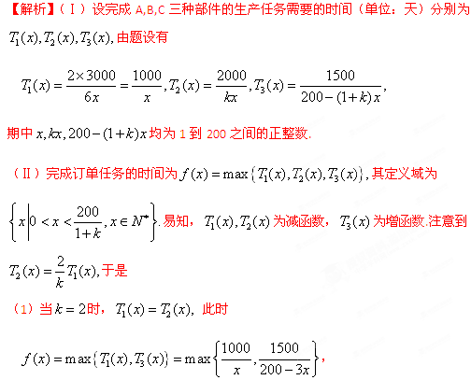
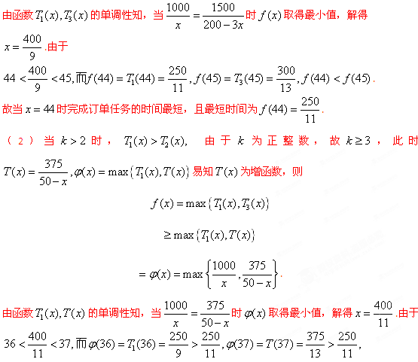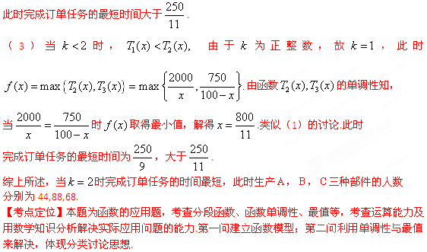 (2012年高考湖南卷理科22)（本小题满分13分）
已知函数=，其中a≠0.
- 若对一切x∈R，≥1恒成立，求a的取值集合.
（2）在函数的图像上取定两点，，记直线AB的斜率为K，问：是否存在x₀∈（x₁，x₂），使成立？若存在，求的取值范围；若不存在，请说明理由.
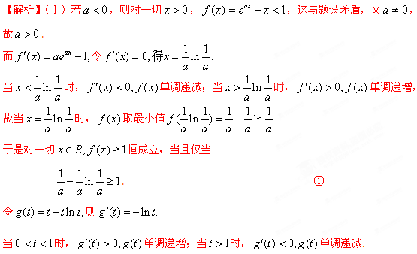 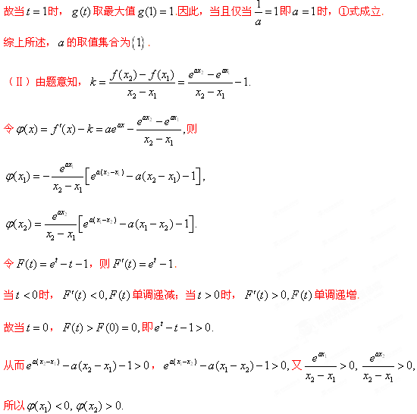 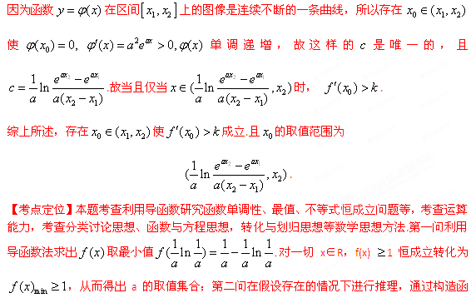数，研究这个函数的单调性及最值来进行分析判断.
(2012年高考陕西卷理科21)（本小题满分14分）
设函数.
（Ⅰ）设，，证明：在区间内存在唯一的零点；
（Ⅱ）设，若对任意，有，求的取值范围；
（Ⅲ）在（Ⅰ）的条件下，设是在内的零点，判断数列的增减性.
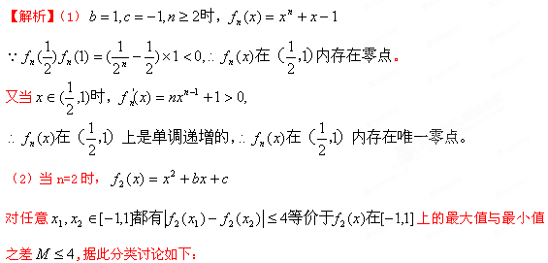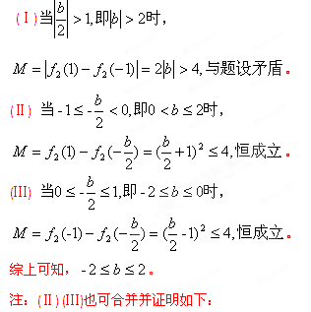
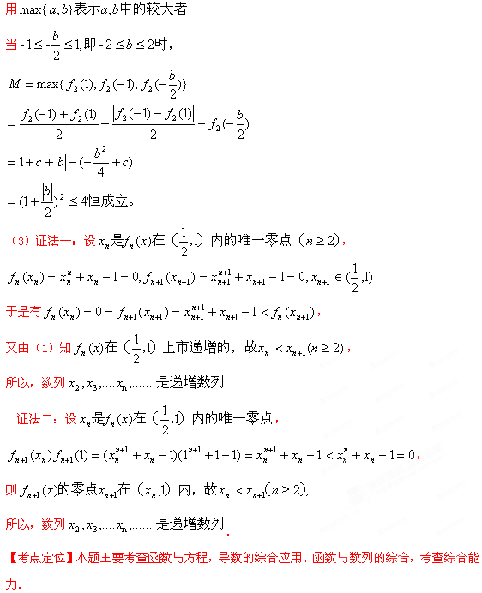 (2012年高考山东卷理科22) (本小题满分13分)
已知函数f(x) = （k为常数，e=2.71828……是自然对数的底数），曲线y= f(x)在点（1，f(1)）处的切线与x轴平行。
（Ⅰ）求k的值；
（Ⅱ）求f(x)的单调区间；
（Ⅲ）设g(x)=(x²+x) ,其中为f(x)的导函数，证明：对任意x＞0，。
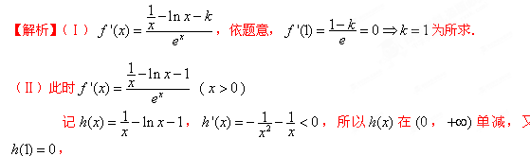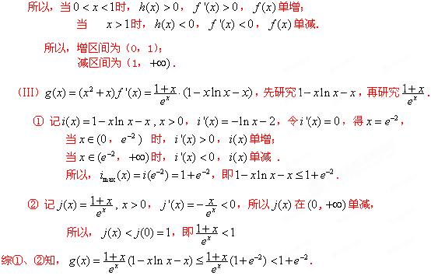
(2012年高考重庆卷理科16)（本小题满分13分，（Ⅰ）小问6分，（Ⅱ）小问7分.）
设其中，曲线在点处的切线垂直于轴.
（Ⅰ） 求的值；
（Ⅱ） 求函数的极值.
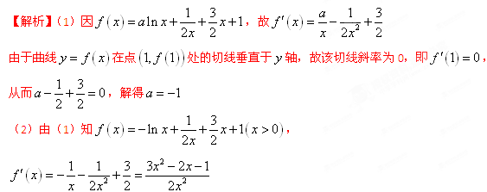
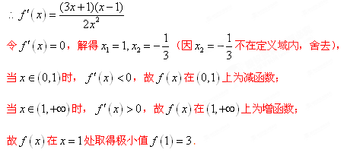
(2012年高考全国卷理科20)（本小题满分12分）（注意：在试题卷上作答无效）
设函数。
（1）讨论的单调性；
（2）设，求的取值范围.
